ЖОВТО-БЛАКИТНЕ СЯЙВО ПЕРЕМОГИ
Знаки і символи правлять світом (Конфуцiй)

www.prapor.info
Сьогодні в житті України відбуваються тотальні зміни.
Наша Батьківщина перебуває на порозі довгоочікуваного оновлення.
В цей складний період очищення держави і кожної людини ми маємо глибоко усвідомлювати роль духовних святинь, у яких закодовано силу наших пращурів, – Національних Славня, Прапору, Гербу.

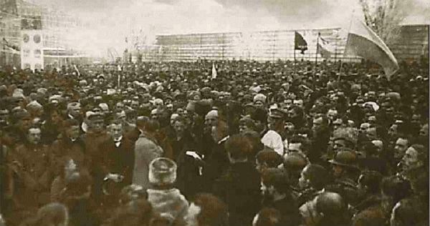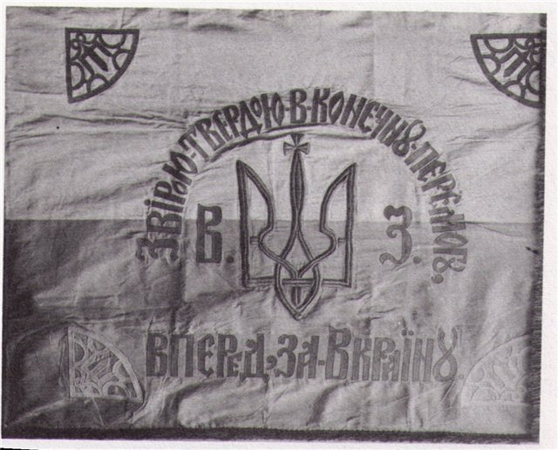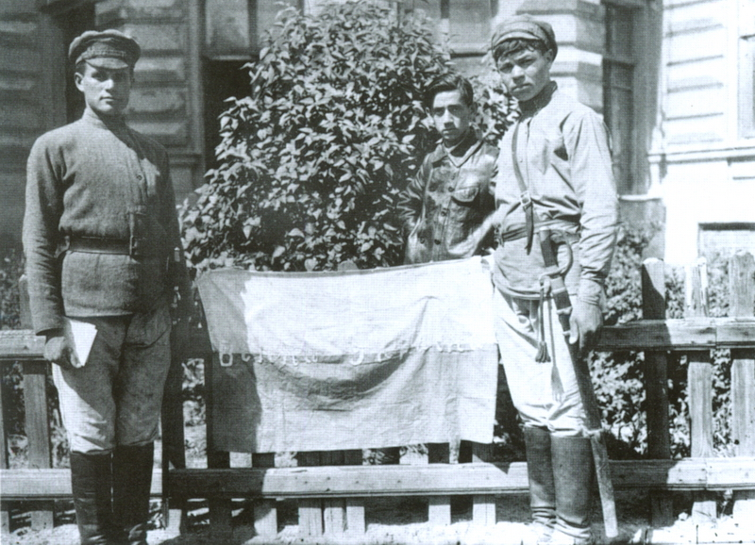
Жовто-блакитні прапори використовувалися в козацький період, під час революції 1848–1849 рр. в австро-угорській частині України.
З початком Першої світової війни 1914–1918 рр. жовто-блакитні кольори були найбільше поширені на західноукраїнських землях. 22 березня 1918 року Центральна Рада в Києві ухвалила "Закон про державний прапор Української Народної Республіки", який був жовто-блакитним.
Жовтий і блакитний кольори символізують дві космічні стихії – Вогонь і Воду. Вогонь – це символ активного, творчого начала, Вода – символ пасивності, поступливості, консерватизму.

З сакрального погляду зображення блакитного (синього) кольору над жовтим означає переважання пасивності над активністю, консерватизму над творчістю.

Наш прапор повинен бути правильним:
жовте зверху – Дух Святий, духовність
блакитне внизу – вода, матеріальне життя.
Функціонування кожної нації, як і кожної людини, має два виміри: фізичний (видимий, матеріальний) і метафізичний (невидимий, духовний).
Тож лише повернувшись до правильної символіки, ми зможемо надзвичайно швидко здійснити необхідні зміни у нашій державі.

Прапор повертаймо – дух підіймаймо!

www.prapor.info

